Chapitre 15. Exercices supplémentaires

Exercice 16 : Une île surgie de nulle part
Le 14 novembre 1963, des pêcheurs repèrent un panache de fumée au large de l’Islande. Le lendemain, une île apparaît au milieu des eaux bouillonnantes. En juin 1967, l’île de Surtsey mesure 2500 km² et culmine à une altitude de 175m. Elle est constituée de laves et de cendres.
Cette île ne peut être visitée que par les scientifiques et est interdite au public.

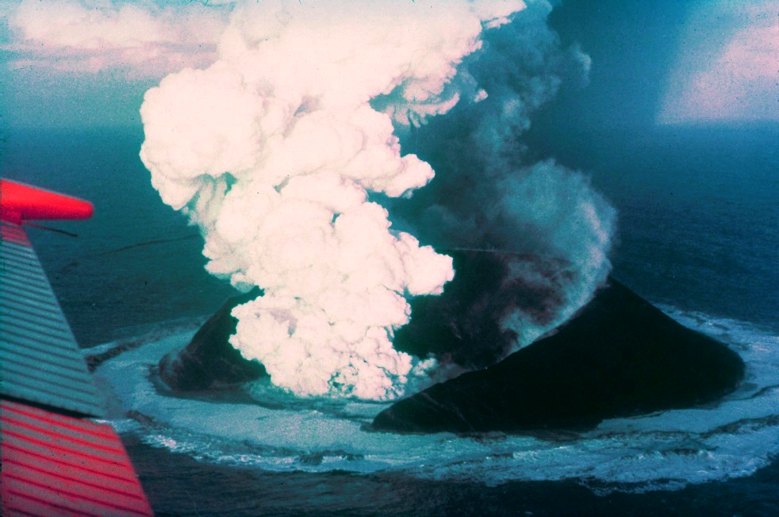

Questions
a. Quelle est l’origine de l’île de Surtsey ?

b. Quels sont les risques géologiques existant sur cette île ? Le risque est-il grand ou faible pour les populations ?

Exercice 17 : Étude du risque de tornade en France
Le mercredi 16 septembre, vers 16h30, une tornade d’intensité EF2 a traversé le département de Charente-Maritime. Une même tempête avait frappé plus au sud trois jours plus tôt. S’il n’y a pas eu de victimes, plusieurs dizaines d’habitations ont été détruites.
Le recensement et l’étude de ces évènements extrêmes a permis d’établir une carte des risques de tornades et orages violents.
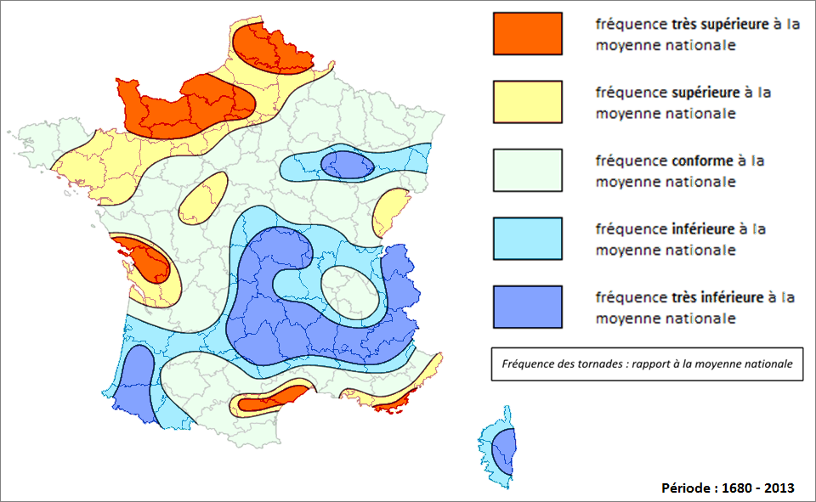
1. Carte des risques de tornades et d’orages violents (source : keraunos, observatoire français des tornades et des orages violents)

Intensité | Dégâts observés | Valeur de la vitesse estimée des vents
EF0 | Casse de petites branches d'arbres, couvertures de toit faiblement endommagées, gouttières cassées,… | 105 à 135 km/h
EF1 | Couvertures de toit en grande partie soufflées, portes envolées, arbres cassés,... | 135 à 175 km/h
EF2 | Toits entièrement détruits, gros arbres cassés, projections à grande distance,... | 175 à 220 km/h
EF3 | Étage supérieur des maisons solides en grande partie détruit, arbres dépouillés et en partie écorcés,... | 220 à 270 km/h
EF4 | Maisons solides en grande partie détruites, y compris au rez-de-chaussée, arbres projetés à distance,… | 270 à 320 km/h
EF5 | Tous les arbres et structures proéminentes sont détruits et projetés à distance, les maisons solides sont intégralement rasées, les gratte-ciels subissent des dommages structuraux,... | Plus de 320 km/h
2. Échelle de Fujita améliorée permettant de déterminer l’intensité des tornades.
Questions
a. Quel évènement extrême s’est produit en Charentes Maritime le 16 novembre 2015 ?

b. Quelles sont les caractéristiques de cet évènement ?

c. Quelles sont les régions qui présentent le plus ce genre de risque en France ?

d. Regarde la fréquence de ces évènements extrêmes dans ta région.

e. Ces phénomènes traduisent-ils une activité interne ou externe du globe ?

Exercice 18 : Des évènements catastrophiques au cinéma
Le cinéma s’inspire régulièrement des risques naturels pour élaborer le scénario de films catastrophes. Dans « The last day », sorti en 2009, une région entière est menacée par un tsunami sans précédent. Malgré des enregistrements répétés de séismes sous-marins, les autorités refusent d’évacuer les populations.

Questions
a. Quel est l’évènement catastrophique qui menace les populations dans ce film ?

b. Quelle est l’origine de cet évènement catastrophique ?

c. Comment peut-on protéger les populations contre ce type de risque ?

